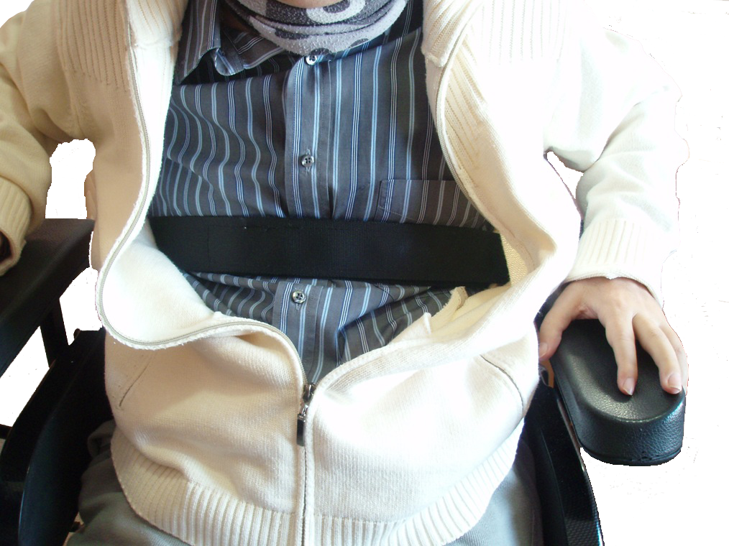
Sistema para ocultación del cinturón anterior en personas en sillas de ruedas con equilibrio reducido.

 | Sistema para ocultación del cinturón anterior en personas en sillas de ruedas con equilibrio reducido.
Breve descripción | Sistema de ocultación de cinturón que consiste en practicar dos ojales en los costados de la prenda exterior de abrigo que se va a llevar, pasar a través de ellos el cinturón de sujeción al pecho o el vientre, pegar el velcro y cerrar la prenda. El resultado es que, al no verse el cinturón, la persona así sujeta deja de producir la impresión de ir ‘atada’.
Para quién se hizo y con qué propósito | Se realizó para una persona que precisa ir sujeta con cinturones y con el objeto de procurar una apariencia estética más corriente, sin la presencia del típico cinturón negro que arruga y, a menudo, destaca chocantemente sobre la prenda exterior que se viste.
Materiales y proceso de elaboración | Solo se necesita material de costura ordinario.  Habiendo calculado previamente la altura óptima a la que deben realizarse para que el cinturón, pasando a través de ellos, mantenga íntegra su funcionalidad, descoser las costuras de los costados sólo lo imprescindible para que el cinturón pase con una pequeña holgura y, después, coser cada uno de los lados para formar el ojal.
Precauciones | Cuando la prenda tiene forro es necesario practicar dos ojales consecutivos, que deben estar bien alineados. El tamaño del ojal debe estar calculado con juicio esmerado para evitar que, por ser demasiado grande, deje pasar el frío, o que, por ser demasiado pequeño, dificulte el paso del cinturón que, con el roce, pueda deteriorar la traza de los ojales.
Autores y datos de contacto | Cruz García García  Plaza de los Tilos 6, 13-A  31010- Barañáin Navarra. España  Teléfono: 630 517 750  Correo electrónico : jmia1706@hotmail.es

Galería de imágenes

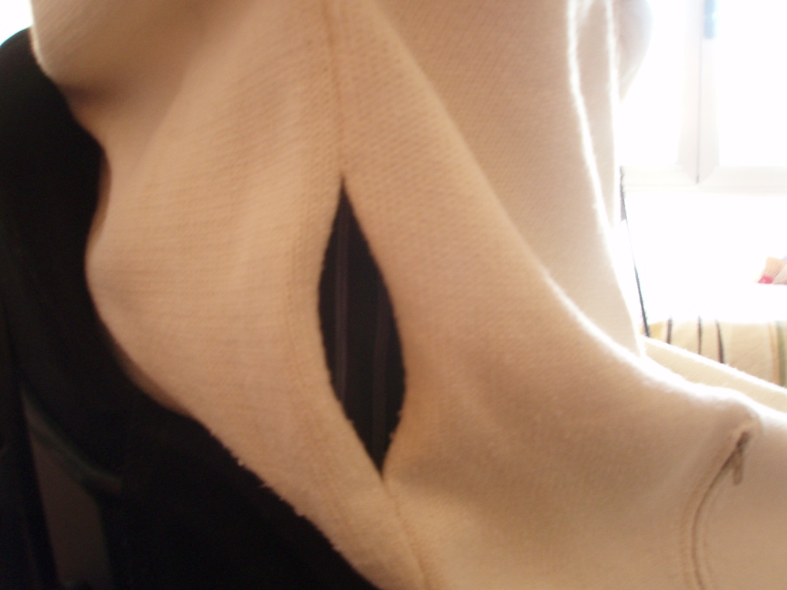
Vista lateral de la prenda con el ojal.

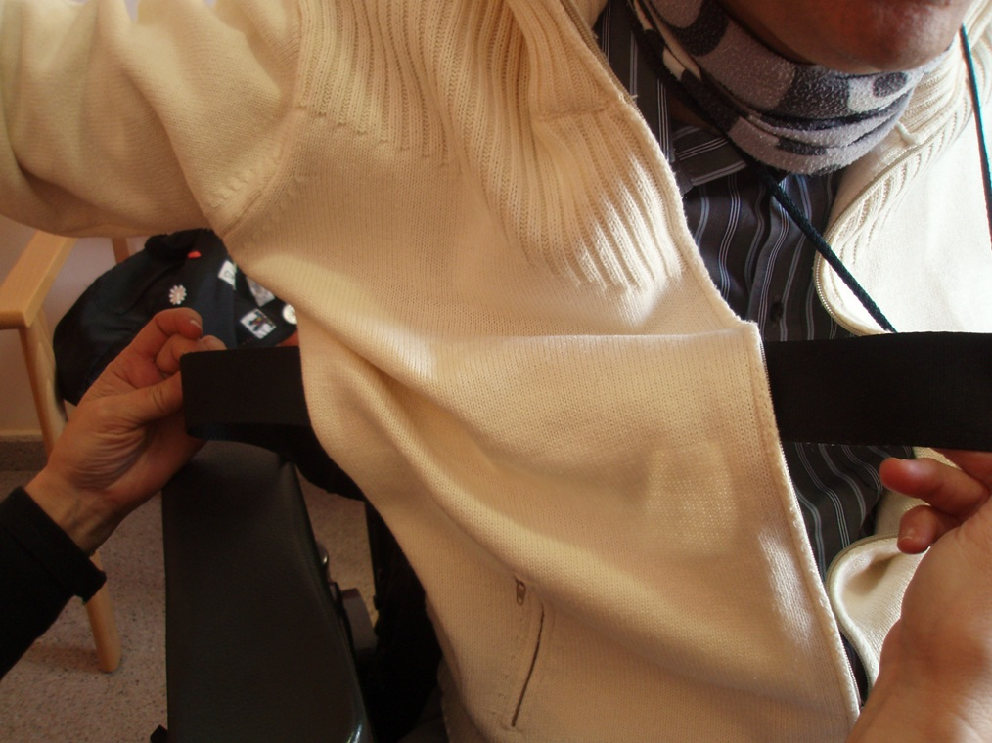
Colocación del cinturón a través del ojal. (1)

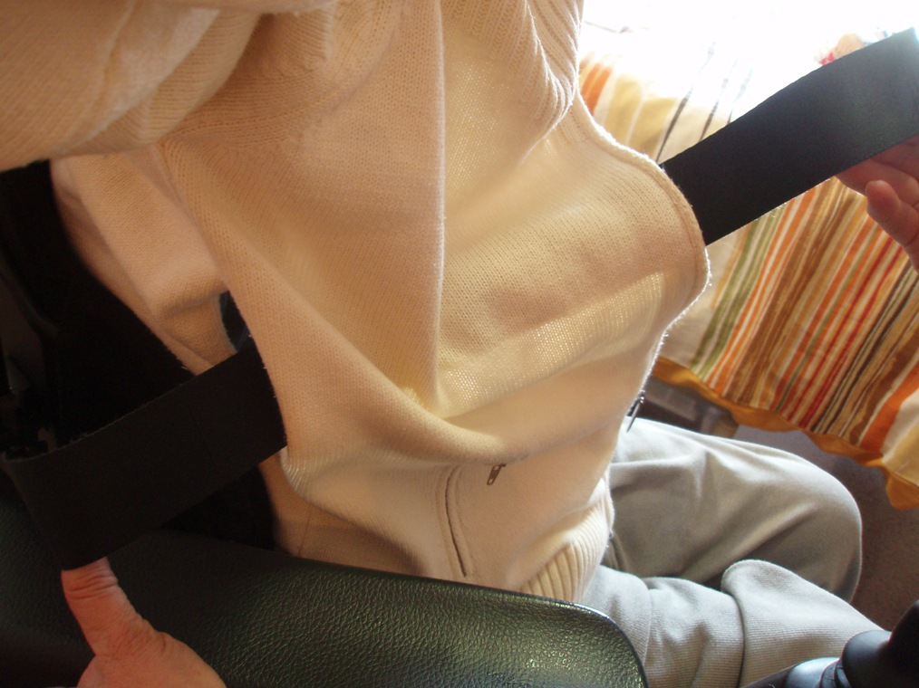
Colocación del cinturón a través del ojal. (2)

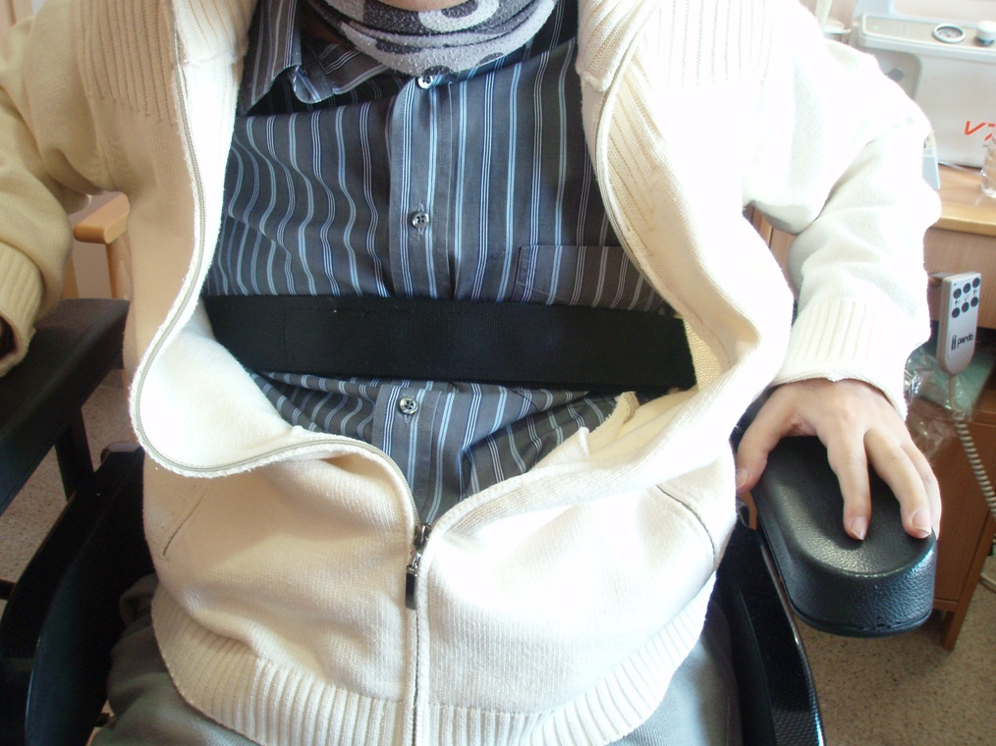
Vista frontal del cinturón colocado bajo la ropa.

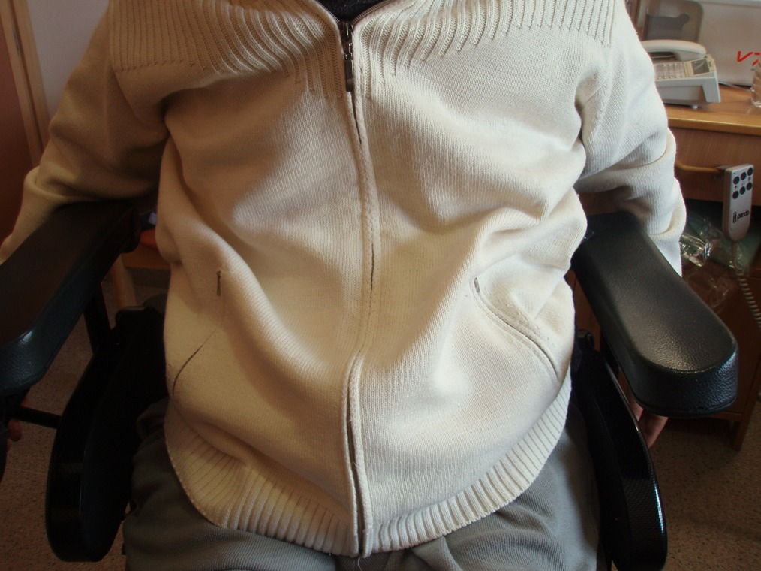
Imagen del efecto de ocultación del cinturón.

